DOKUMEN USER GUIDE

(ELMA)

ELECTRONIC LEARNING INFORMATIKA

untuk:

Mahasiswa Informatika, Universitas Telkom

Dipersiapkan oleh:

Raden Muhamad Irvan R (1301164339)

Ariani Fitria (1301164155)

Deryandaru Bhaskara (1301160239)

Program Studi S1 Teknik Informatika – Fakultas Informatika

Universitas Telkom

Jalan Telekomunikasi Terusan Buah Batu, Bandung

Indonesia

BAB 1. PENDAHULUAN

* 1. Tujuan

Dokumen User Guide Aplikasi Web E-Learning ELMA ini dibuat untuk tujuan sebagai berikut :

1. Menggambarkan dan menjelaskan penggunaan aplikasi Web E-Learning ELMA untuk Mahasiswa (User).
2. Sebagai panduan user dalam kegiatan pembelajaran.

Pihak-pihak yang berkepentingan dan berhak menggunakan dokumen ini yaitu :

1. User Pengguna

User menggunakan dokumen ini sebagai panduan untuk mengetahui cara-cara penggunaan aplikasi Web E-Learning ELMA.

* 1. Gambaran Umum Aplikasi

*ELMA* adalah perangkat lunak untuk pembelajaran di tingkat perguruan tinggi yang mengedepankan kemandirian dari mahasiswa dalam proses belajar. *ELMA* sendiri adalah perangkat lunak penyempurna sistem pembelajaran online yang telah ada. Proses pembelajaran dilakukan dengan metode *self-learning.* *ELMA* akan menyimpan semua data *upload*-an materi dari dosen untuk mahasiswa berupa file dan soal-soal yang dijadikan tugas maupun *quiz* yang mana nilainya akan tersimpan ke *database* pusat dan diproses oleh *server* dan dijadikan nilai akhir hasil pembelajaran.

**BAB 2. SUMBER DAYA YANG DIBUTUHKAN**

* 1. Perangkat Keras

Pembangunan Aplikasi E-Learning ELMAmembutuhkan beberapa perangkat keras agar aplikasi dapat berjalan dengan baik. Adapun beberapa kebutuhan hardware untuk implementasi Aplikasi E-Learning ELMAyang berupa 1 unit computer client direkomendasikan memiliki:

1. Komputer Client

• CPU Intel Core i5

• RAM 4 GB

• Storage 1 TB

* 1. Perangkat lunak

Pembangunan dan penggunaan Aplikasi E-Learning ELMAmembutuhkan beberapa perangkat lunak agar aplikasi dapat berjalan dengan baik. Adapun beberapa kebutuhan perangkat lunak untuk implementasi Aplikasi E-Learning ELMAmeliputi :

1. Sistem Operasi / Web Server Aplikasi

Kebutuhan spesifikasi sistem operasi / web server sesuai tabel berikut :

|  |  |
| --- | --- |
| Hardware | Spesifikasi |
| Klien | * Windows / Mac OS * Browser (IE / Mozila Firefox / Google Chrome / Safari) |

* 1. Sumber Daya Manusia

Sumber Daya Manusia (SDM) yang akan menggunakan aplikasi ini terutama adalah sebagai berikut :

1. Memiliki pemahaman tentang internet, penggunaan browser, dan merupakan mahasiswa informatika universitas Telkom.

**BAB 3 MENU DAN CARA PENGGUNAAN**

* 1. Struktur Menu E-Learning ELMA

Pada aplikasi E-Learning ELMA**,** terdapat beberapa menu, antara lain:

1. Beranda
2. Nilai & Presensi

* Nilai
* Presensi

1. Materi
2. Profile

* Your Profile
* Change Picture
* Setting Profile
  1. Cara Penggunaan Aplikasi E-Learning ELMA

Penjelasan lebih lanjut mengenai masing-masing menu dan petunjuk penggunaan dapat dilihat pada sub bab ini.

* + 1. Beranda

Jika menggunakan aplikasi ELMA, sebelum nya harus login terlebih dahulu entar itu sebagai mahasiswa atau dosen. Setelah melakukan login maka otamatis akan diarahkan ke menu beranda yang tampilannya sebagai berikut :

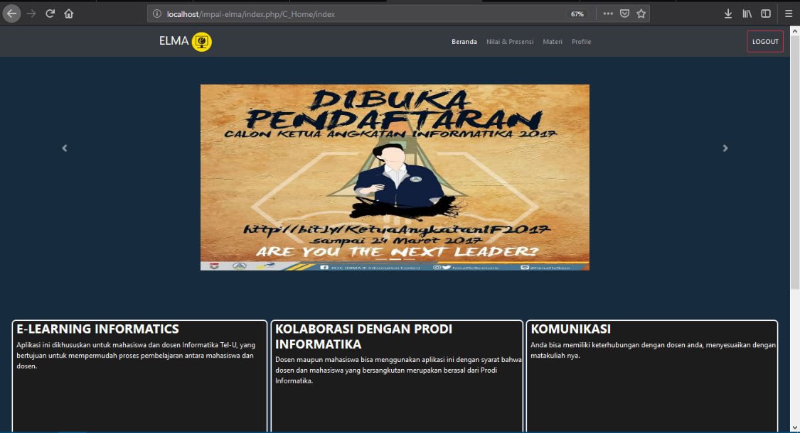

Gambar 3.1 Tampilan Beranda pada ELMA

Pada menu Beranda, pengguna mendapat berita-berita terbaru perihal yang berkaitan dengan Prodi Teknik Informatika, entah itu Non-akademik atau akademiknya. Adapula keterangan tentang aplikasi ELMA, dan kolaborasi ELMA bersama prodi Teknik Informatika.

* + 1. Nilai & Presensi

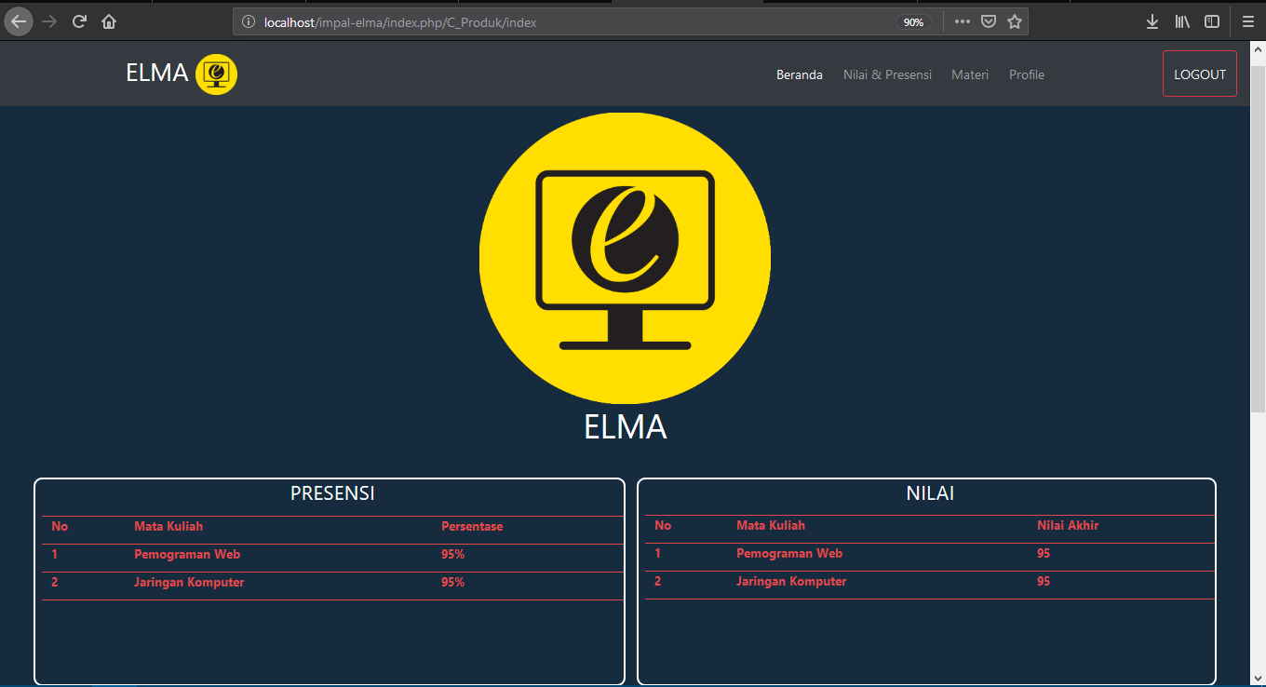

Gambar 3.2 Tampilan Menu Nilai&Presensi

Pada menu ini ELMA akan menampilkan data nilai dan presensi dari mahasiswa, yang dimana data tersebut sudah ditentukan oleh user Dosen. Jadi pada menu hanya menampilkan Presensi dalam bentuk persentase dan Nilai dalam bentuk angka dengan kisaran 1-100.

* + 1. Materi

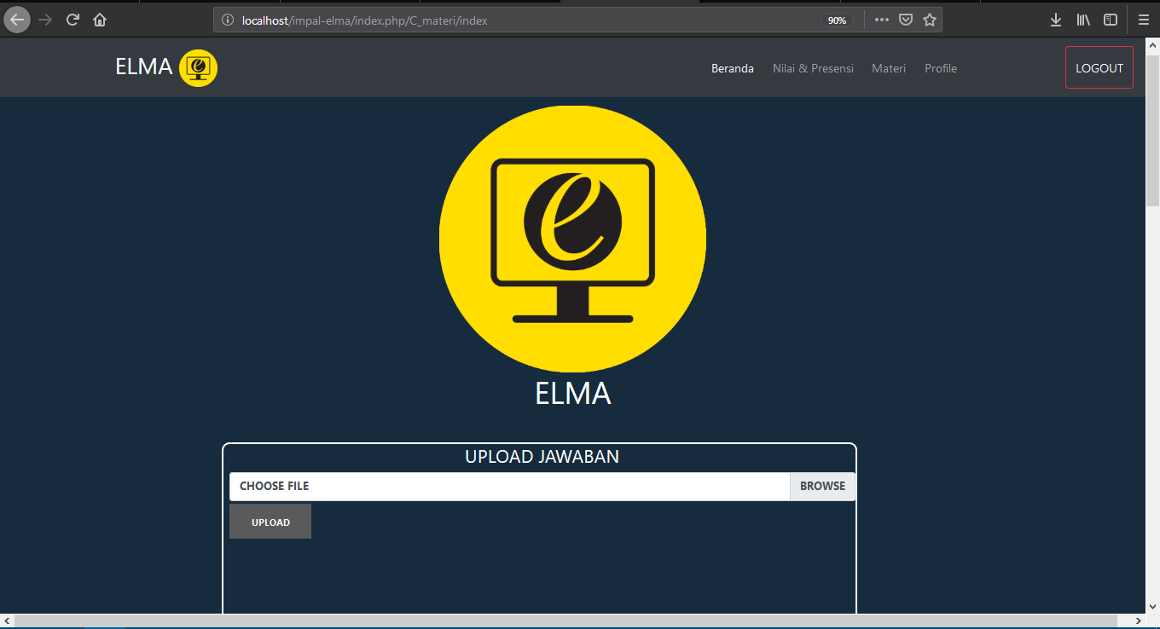

Gambar 3.3 Tampilan Materi

Pada menu ini mahasiwa bisa memasukan jawaban dari tugas yang diberikan oleh dosennya. Dosen berperan sebagai memasukan sebuat materi dalam bentuk video. Para mahasiswa membuat resume atau rangkuman dari video yang telah di unggah oleh dosen.

* + 1. Profile

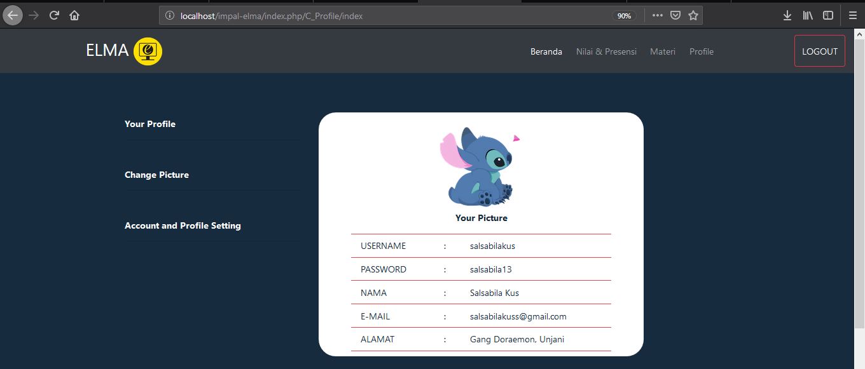

Gambar 3.4 Tampilan Profile

Pada menu ini mahasiswa bisa melihat data dari mahasiswa itu sendiri. Mereka bisa mengubah data mereka mulai dari foto profile hingga data dirinya.

**=== AKHIR HALAMAN ==**